МИНИСТЕРСТВО ОБРАЗОВАНИЯ И НАУКИ ДНР

ДОНЕЦКИЙ НАЦИОНАЛЬНЫЙ ТЕХНИЧЕСКИЙ УНИВЕРСИТЕТ

Лабораторная работа №6

Тема: «Обеспечение адекватности имитационной модели управления объектом, построенной средствами системы Arena»

Курс: Языки и системы имитационного моделирования

Выполнил

ст. гр. ПИ-18б

Моргунов А. Г.

Проверил

проф. каф. ПИ

Григорьев А.В.

Донецк 2021

**Часть 1 (Верифицированная модель)**

Поскольку система находится в разработке, то реальной статистики быть не может. Однако, исходя из характеристик системы, можно определить предполагаемую статистику.

Предполагаемая статистика за сутки:

01:00 – 9 ракет прилетело. 8 сбито. 1 упала.

03:00 – 3 ракеты прилетело. 3 сбито.

06:00 – 1 ракета прилетела. 1 сбита.

10:00 – 5 ракет прилетело. 4 сбито. 1 упала.

16:00 – 10 ракет прилетело. 9 сбито. 1 упала.

20:00 – 6 ракеты прилетело. 5 сбито. 1 упала.

Итог за сутки: 30 сбито, 4 упало.

Для проверки было создано расписание, симулирующее прилет ракет за 24 часа.

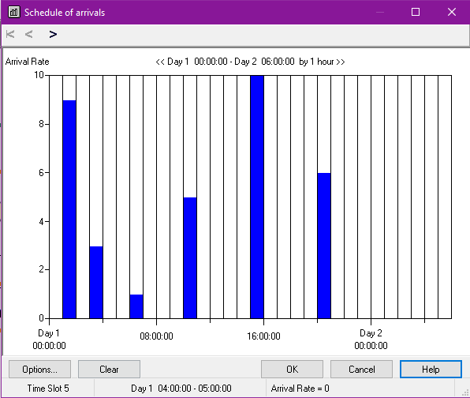

Полученная статистика:

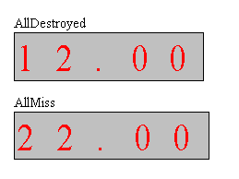

Всего сбито – 12 ракет

Всего промахов – 22 ракеты

Статистика неверная.

Исправим параметры системы (вероятность попадания) с 50% и 30% до 90% и 90% соответственно.

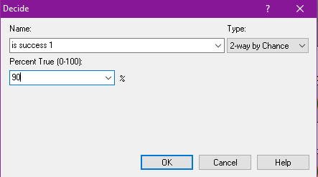

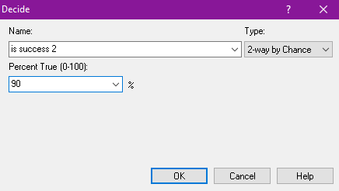

Новая статистика:

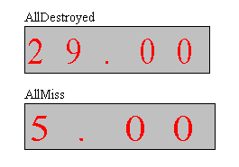

Всего сбито – 29 ракет

Всего промахов – 5 ракет

Новая статистика совпадает с реальной, поэтому можно считать, что модель верифицированная.

**Часть 2 (Реалистичная модель)**

Поскольку система находится в разработке, то реальной статистики быть не может. Однако, исходя из характеристик системы, можно определить предполагаемое внутреннее поведение.

предполагаемое внутреннее поведение:

Время поражения 1 цели – 1-3 минуты

Время ожидания поражения – 0 минут (как только поступил запрос сразу выпускается ракета для поражения)

Полученная статистика

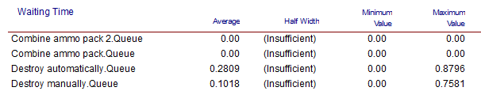

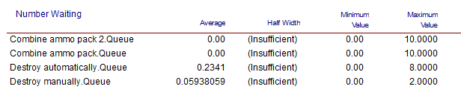

Среднее время ожидания автоматического поражения – 0.28 часа (20 минут)

Среднее время ожидания ручного поражения – 0.1 часа (6 минут)

Скорость перезарядки изменена на 15 минут

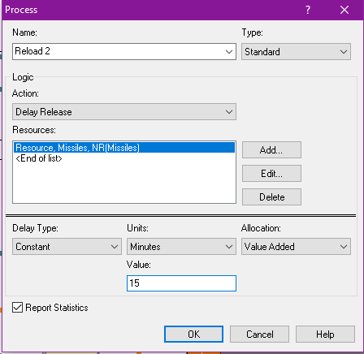

Изменим скорость поражения на 1-3 минуты

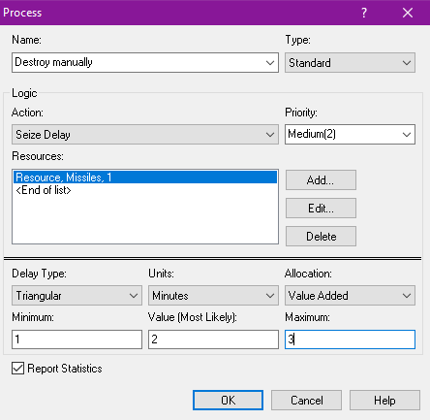

Новая статистика

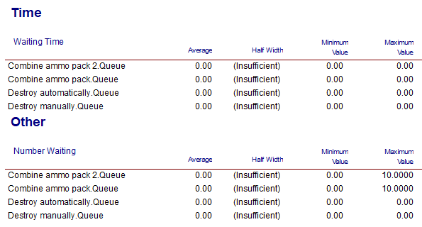

Среднее время ожидания автоматического поражения – 0 минут

Среднее время ожидания ручного поражения – 0 минут

Статистика совпадает с планируемым внутренним поведением, значит можно считать, что модель является реалистичной.